**План – конспект нод на тему:**

**«Красная книга животных Забайкалья»**

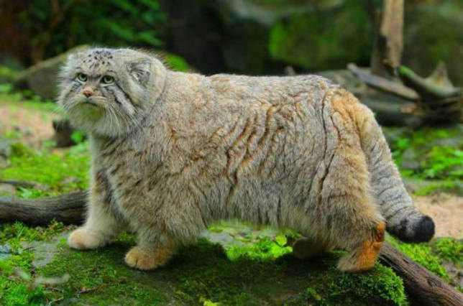

Подготовила

педагог дополнительного образования

Шестакова Г.П.

г.Борзя

2022 г.

**Информационная карта учебного занятия.**

|  |  |
| --- | --- |
| Направленность дополнительной общеобразовательной общеразвивающей программы. | Туристско – краеведческой. |
| Название дополнительной общеобразовательной общеразвивающей программы. | «Забайкалье – мой край родной». |
| Срок реализации. | 1 год. |
| Целевая группа воспитанников | 5 – 7 лет |
| Цель дополнительной общеобразовательной общеразвивающей программы. | Формирование у воспитанников начальных знаний, умений и навыков по краеведению и туризму, гражданской идентичности в форме осознания «Я – житель Забайкалья». |
| Образовательные области | Приоритетная: познавательное развитие.  В интеграции: речевое развитие, физическое развитие, художественно-эстетическое развитие, социально-коммуникативное развитие. |
| Тема занятия | «Красная книга животных Забайкалья» |
| Возрастная группа | Старшая, подготовительная. |

**Цель занятия:**  
Обобщение знаний детей о животных, занесенных в Красную книгу.

**Предметные**

 - Расширять знания детей о животных занесенных в Красную книгу Забайкалья.

- Формировать обобщенные представления детей о том, что человеку необходимо оберегать животный мир.

**Личностные:**

- Активизировать речь детей через беседу с детьми.

- Продолжать уточнять и обогащать знания детей о животном мире нашего края;

**Методпредметные:**

- Воспитывать у детей бережное отношение ко всему живому на Земле.

- Воспитывать любознательность, сочувствие.

**Оборудование:**

Ноутбук, презентации.

**Ход занятия:**

**I.Вводная часть.**

**Педагог:**

- Когда встречаем мы рассвет, мы говорим ему…  
Привет!  
- С улыбкой солнце дарит свет, нам посылает свой…  
Привет!  
- При встрече через много лет вы крикнете друзьям…  
Привет!  
- И улыбнутся вам в ответ от слова доброго…  
Привет!  
- И вы запомните совет: дарите всем друзьям…  
Привет!  
- Давайте дружно, все в ответ, друг другу скажем мы…  
Привет!

**-** Мы все живём в одном крае и название ему (Дети: Забайкальский).

**II. Основная часть.**

**Педагог:**

- Сегодня, я вас дети, познакомлю с Красной книгой.

- Ответьте, пожалуйста, что означает красный цвет? (дети: опасность)

-Правильно, красный цвет обозначает - опасность.

- Потому что красный цвет – цвет опасности! Внимание! Остановись, оглянись, подумай, человек! Подумай о природе! В эту книгу занесены животные, которых на земле осталось очень мало. Эти животные находятся в опасности, они могут исчезнуть навсегда. На этих животных запрещена охота. Поэтому книга называется Красной.

Сейчас мы посмотрим какие животные Забайкальского края занесены в Красную книгу.

Просмотр презентации.

**Физическая минутка.**

Если в лес пришёл гулять, (ходьба на месте)

Свежим воздухом дышать, (глубокий вдох)

Бегай, прыгай и играй. (прыжки)

Только чур не забывай,

Что в лесу нельзя шуметь, (знак тишины указательным пальцем, чуть шепотом)

Даже очень громко петь! (повышение голоса)

Ветки дуба не ломай, (имитация надлома ветки)

Из рогатки - не стреляй

Здесь не нужно всех ловить, (сжимать ладони в воздухе)

Топать, хлопать, палкой бить.

Ты в лесу – всего лишь гость.

Здесь хозяин – дуб и лось.

**Педагог:**

А сейчас, я вам буду загадывать загадки, вам нужно их отгадать.

Просмотр презентации с загадками.

**III. Заключительная часть.**

Дети рассказывают о том, что они узнали на занятии.

**IV.Рефлексия.**

Ребята, вы молодцы! Я дарю вам раскраски животных, занесенных в Красную книгу.